Ονοματεπώνυμο:…………………………………………………………………………………………… Τάξη: Α₂
Φύλλο εργασίας Γλώσσας
- Διαβάζω τις φωνούλες στα μπαλονάκια, τις βάζω στη σωστή σειρά και γράφω τη λεξούλα. Δεν ξεχνώ να βάλω και τόνο!!!
λά τι πα τά πα τα
λό α πα πι τό
τε ε λά πι λα πί
τα πέ λο τα τί πο

- Γράφω το όνομα κάθε εικόνας:
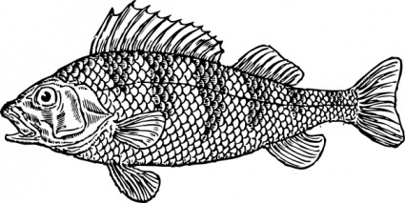
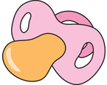

__________ __________ ___________ ______________ _____________ _________

- Διαβάζω κάθε λέξη και την ενώνω με την εικόνα της:
έλατο
πέταλο
αλάτι
παλάτι
πίτα
πίπα
πατάτα
πιπίλα
